《软件工程技术与设计》2015-2016 秋季学期

选题报告

在线课程表

THUTEAMPRO

姓名 | 学号 | 电话 | 邮件 | 分工
邱朋飞 | 2015310595 | 17090409217 | qiupengfei921120@163.com | 前端
韩剑锋 | 2015211272 | 18810302723 | 719594728@qq.com | 后端
孙茹君 | P15100003 | 15120003840 | rujuns@126.com | 前端
吕祺 | 2013210935 | 13164270200 | huashiyiqike@qq.com | 后端
陈泽 | 2014210872 | 15201523057 | chenze-321n@163.com | 前端

一 选题背景及意义
在当前的各大高校课堂教学活动中，为了方便同学们管理、查询、修改与统计相关课程信息，我们选择设计制作一个在线课程表，包含课程的添加删除与显示，课程信息查询，上课提醒等功能。这个项目作为一个完整的网页应用，包含了网页技术从前端到后台的各个方面，同时非常适合作为建立更复杂网站的基础。

二 现状分析
google calendar等日程管理工具（web应用，手机应用）：日程管理，可以添加日程，实现不同粒度的显示、提醒。但是针对每周重复的课程，google calendar需要手动设置重复条件，它的日程属性与课程属性有区别，实现在校生的需求较为困难。
Calendars by Readdle等日程app工具（手机应用）：集成了基础的日历（例如与google calendar同步），增加了针对手机环境的离线支持。但缺少web应用，与学生需求有差距。
超级课程表、课程格子等手机课表应用：课程管理，社交，学校课程导入。提供了课表（包括课程、作业、成绩等）信息的建立与显示，学生社交功能，用户可以阅读相关的资讯。例如，超级课程表是一款专门针对在校大学生的市场应用，能够通过输入同学的教务账号一键导入课表，附有记录课堂笔记，成绩查询等功能。学生还能在超级课程表里面分享学习心得，进行作业讨论，对任课老师进行打分，达到资讯共享的效果。还提供多社交功能，例如社团活动以及失物招领。但是，单纯的手机应用并不提供web服务，而且超级课程表只是提供导入课程的功能，并不能在显示日期或者在日历上添加自己预定的事项。
网页版的课程表多为学校教务系统提供，各个学校课程表服务不同，难以满足广大学生的需求。

三 功能性能需求分析

显示功能：课程的日历，周历或者月历显示；显示设置。
课程显示：能够在日历／时间表中标注课程条目，对于不同属性的课程区别显示。
显示设置：用户可定义或者修改显示效果（加粗、颜色、标记等）。
提醒：在设定的时间对事件进行提醒（例如：弹出窗口、发送邮件、调用闹钟等）
用户交互功能：操作（增删）条目，修改条目属性（时间设置，提交已完成纪录，课程评价／评论），导入导出（与其他日程app同步）
用户登录：账号，支持第三方账号登录
数据库功能：建立数据库，数据库与用户操作的同步（条目操作），数据库与外部查询的交互。
外部查询（API）：对于外部查询课程请求，返回数据库查询结果。

四 系统体系结构设计

后台结构设计：
1.数据库模块。
数据库模块包括服务器对于数据库的访问接口。
包括数据库的给服务器提供的数据模型，包括课程信息的数据模型与用户信息的数据模型。

2.网站服务器模块
网站服务器模块包括页面渲染模块和远程调用模块
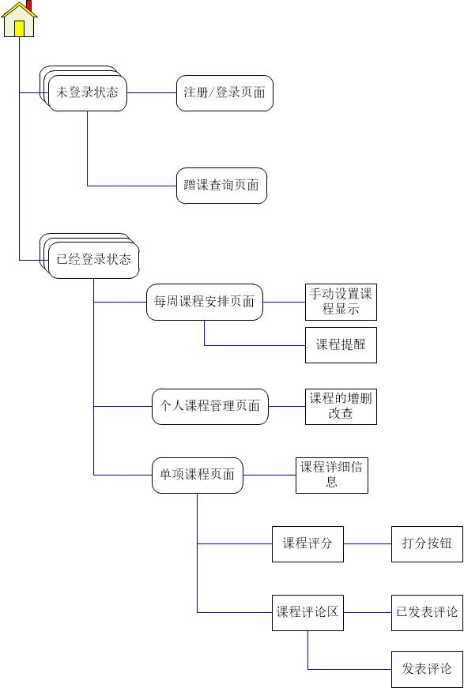

前端结构设计：
在用户未登录时可访问以下页面：
1.注册登录页面
2.蹭课查询页面
在用户登录之后可访问以下页面：
1.每周课程安排页面
2.个人课程管理页面
3.单项课程页面

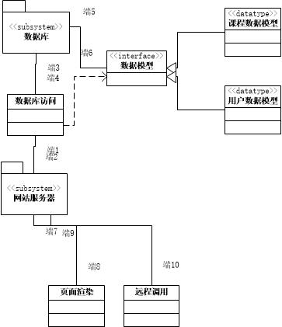

调用api：第三方登陆
导出api：查询课程信息

五 关键技术
Web应用的开发要选择合适的设计模式，我们的系统主要采用MVC设计模式实现，MVC也是常用的Web应用设计模式，在实现的过程中：
Model：使用sql数据库和JavaEE（String，Strut，Hibernate）实现，使用JDBC技术进行数据库的连接
View：使用Html+CSS+JavaScript技术实现
Controller：JSP处理动态内容的服务器网页，Servlet接收客户端请求，并做出响应，使用Struts框架进行组织。
在软件开发过程中，好的开发模型也很重要，我们主要采用增量模型进行开发，在开发过程中不断增加一些功能，完成相应的需求。
为了使服务器软件能解析JSP，我们使用Tomcat作为我们Web应用的服务器软件。

六 进度计划

